Название предмета: Истории России

Класс: 9 класс
Учебник: Н.В. Загладин и др.История России ХХ век М.: Русское слово 2011
Уровень оучения:базовый
Тема: Политический кризис 1993 г .и принятие новой Конституции Российской Федерации.
Общее количество часов на тему-1час
Место урока в системе урока по теме: Политический кризис 1993 г .и принятие новой Конституции Российской Федерации.

Цели урока:
1. охарактеризовать политический кризис 1993г; определить значение Конституции Р.Ф.; способствовать осмыслению учащимися первых итогов и последствий её функционирования;
2.развивать навыки работы с первоисточниками: анализировать, сравнивать, делать выводы; вырабатывать собственный взгляд на события и их последствия.
3.способствовать формированию коммуникативных способностей у учащихся, воспитанию чувства коллективизма.

Задачи урока :
- помочь учащимся ощутить мотив, потребность в развитии своего имеющегося опыта;
- «включить» обучаемого в такую ситуацию, в которой он мог бы переживать событие, совершать умственные действия или моделировать нравственные поступки, приводящие его к новому опыту;
- создать условия для самоконтроля и самооценивания.
поступки.
Планируемый результат:
- Учащиеся должны знать:
- причины проведения социально-экономических реформ в России в 1990-х годах.
- основное содержание данных реформ.
- последствия проведения социально-экономических реформ для дальнейшего развития России.
- Учащиеся должны уметь:
- отбирать необходимый материал для решения проблемных вопросов;
- анализировать, систематизировать и обобщать полученные знания;
-прогнозировать варианты развития исторических событий;
-Учащиеся должны уметь аргументировано защищать свою позицию, оппонировать собеседнику.

- Техническое обеспечение урока: Учебник: Загладин Н.В., История России. XX - начало XXI в. Учебник для 9 кл. -2011г
- Компьютер
- Презентация

Дополнительный материал и дидактическое обеспечение урока:
презетация.
Содержание урока:
I. Организационный этап урока.
II. Изучение нового материала.
- Политический и конституционный кризис1993 г.
- Новая Конституция России.
- Российская многопартийность. Выборы в Государственную думу 1993, 1995, 1999 гг.
III. Закрепление нового материала.
IV. Домашнее задание.

Ход урока.
I. Организация начала урока.
Учитель сообщает тему урока, его задачи, условия проведения, формы работы.
II. Изучение нового материала происходит в ходе самостоятельной работы учащихся в группах. Класс делится на группы с равным количеством участников, каждому в группе присваивается номер (1, 2 , 3…) Все группы получают одинаковые задания по источникам. В группах изучаются источники, обсуждаются заданные учителем вопросы, вырабатывается общее мнение. Затем учитель называет какой-либо номер и выслушивает ответы только участников под этими номерами из каждой группы. Учителю оказывают помощь три эксперта, они выставляют баллы каждой группе за все задания. Баллы выставляются в таблицу, которая демонстрируется на экране. В конце занятия результаты суммируются и подводятся итоги.
Задание №1. Прочитайте текст § 44, п.1, ответьте на вопросы: 1) Вокруг какого вопроса развернулась дискуссия? Охарактеризуйте различные точки зрения на эту проблему. Чем объяснить позиции сторон?

После обсуждения вопросов учитель говорит о том, что ни одна из сторон не соглашалась на компромисс и тогда президент страны идёт на решительные меры: он издаёт Указ, который не признаёт Верховный совет. Что это за Указ и почему его не признаёт законодательная власть? Учитель предлагает ознакомиться с документами и найти ответ.

Задание №2. Ознакомьтесь с двумя документами:1) Из Указа Президента Российской Федерации Б.Н. Ельцина « О поэтапной конституционной реформе в Российской Федерации.» 2) Из постановления Верховного Совета Российской Федерации « О прекращении полномочий Президента Российской Федерации Ельцина Б.Н.»

Фрагмент Указа Б.Н.Ельцина «В Российской Федерации сложилась политическая ситуация, угрожающая государственной и общественной безопасности страны.
Съезд и Верховный Совет предпринимают систематические и всё более активные усилия узурпировать не только исполнительную, но даже судебную функции.
Конституционная реформа в Российской Федерации практически свёрнута.
…В целях сохранения единства и целостности Российской Федерации; вывода страны из экономического и политического кризиса; обеспечения государственной и общественной безопасности Российской Федерации…основываясь на статьях 1, 2, 5, 121-5 Конституции Российской Федерации, итогах референдума 25 апреля 1993 года, постановляю:
- Прервать осуществление законодательной, распорядительной и контрольной функций Съездом народных депутатов Российской Федерации и Верховным Советом Российской Федерации.
5. Назначить выборы в Государственную Думу Федерального собрания Российской Федерации на 11-12 декабря 1993 г.
9. Заседания Съезда народных депутатов Российской Федерации не созываются
Полномочия народных депутатов Российской Федерации прекращаются.
21 сентября 1993 года, 20.00 час.
Президент Российской Федерации
Б. Ельцин. Москва, Кремль»

Из Постановления Верховного Совета «В связи с грубейшим нарушением Президентом Российской Федерации Ельциным Б.Н. Конституции Российской Федерации- России, выразившимся в издании им Указа от 21 сентября 1993 года № 1400 « О поэтапной конституционной реформе в Российской Федерации», приостанавливающего деятельность законно избранных органов государственной власти, Верховный Совет Российской Федерации постановляет:
В соответствии со статьёй 121-6 Конституции Российской Федерации – России полномочия Президента Российской Федерации Ельцина Б.Н. прекращаются с 20.00 21 сентября 1993 года.
Председатель Верховного Совета Российской
Федерации Р.И. Хасбулатов.
Москва, дом Советов России,
22 сентября 1993 г.»

Ответьте на вопросы: 1) Как Президент Б.Н.Ельцин объясняет необходимость данного Указа?
2) Какие органы власти прекращают своё существование по Указу Президента?
3) Какие органы власти создаются вместо них?
4) Какое решение выносит Верховный Совет Российской Федерации? Чем аргументирует это решение?
Идёт обсуждение вопросов.
Затем учитель рассказывает о событиях 3-4 октября в Москве.
Массовые беспорядки. Введены танки. Штурм Белого дома. Арест А.Руцкого, Р.Хасбулатова и др.
12 декабря 1993 г. состоялся референдум ( работа со словарём учебника, запись понятия в тетрадь) 58,4% участвующих в нём одобрили президентский проект Конституции. Конституция закрепила принцип разделения властей.

Задание 3. Работа со статьями Конституции РФ.
Проработайте статьи Конституции РФ № 94, 95,105, 110,114, 118, 80 и заполните таблицу:

п/п | Название ветвей власти. | Органы власти | Функции органов власти.

Последующая проверка. Обсуждение вопроса о власти президента: Кем является Президент в нашей стране? Как вы считаете, сильна ли власть президента?
Далее, учитель говорит о том, что Государственная Дума стала одним из важнейших элементов политической системы страны. В Думе 450 депутатов, которые избирались и по округам и по партийным спискам. Выборы проходили в 1993, 1995 и 1999 гг.

Задание 4. Проанализируйте результаты выборов. Проследите, как менялась картина результатов выборов по годам? Какие партии стабильно набирали большее число голосов, а какие теряли голоса или прекращали своё существование?

При наличии времени можно предложить составить диаграммы.

Результаты выборов 1993 г. Результаты выборов 1995 г.
ЛДПР-23% КПРФ- 22%
Партия « Выбор России»- почти 16% ЛДПР- 11%
КПРФ- 12% « Наш дом- Россия»- 14%
« Женщины России»- 8% « Яблоко»- 8%
Аграрная партия- 8%
Партия « Яблоко»-8%

езультаты выборов 1999 г.
«Единство»- 23,2 %
« Отечество- Вся Россия»- 13,1%
КПРФ- 24,3%
СПС-Союз правых сил- 8,6%
ЛДПР- 6%
« Яблоко»- 5,9%

Результаты выборов 2007 г.
«Единая Россия» - 64,3%
КПРФ – 11,57%
ЛДПР – 8,14%
«Справедливая Россия» - 7,74%

Результаты выборов 2003 г.
«Единая Россия» — 40—43%
КПРФ — 12—15%
ЛДПР — 7—9%
СПС — 5,5—7%
«ЯБЛОКО» — 5—6%
«Родина» — 5—6%

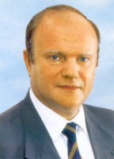

Генна́дий Андре́евич Зюга́нов (р. 26 июня 1944, Мымрино, Хотынецкий район, Орловская область, РСФСР, СССР) — российский политический деятель, председатель Совета Союза компартий — КПСС (c 2001), председатель Центрального комитета Коммунистической партии Российской Федерации (с 1995), председатель Президиума Центрального Исполнительного Комитета КПРФ (1993—1995). Трижды баллотировался на пост Президента Российской Федерации, каждый раз занимая второе место (1996, где вышел во второй тур, 2000 и 2008).
Доктор философских наук; автор ряда книг, а также публикаций в прессе.

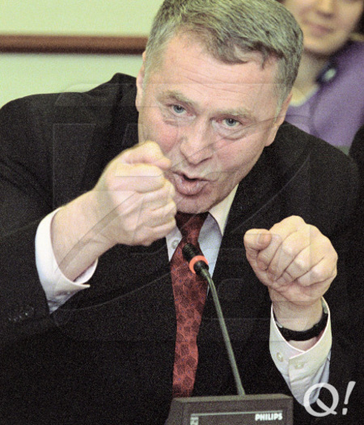

Влади́мир Во́льфович Жирино́вский (фамилия при рождении — Эйдельште́йн) (род. 25 апреля 1946 года, Алма-Ата, Казахская ССР) — российский политический деятель, основатель и председатель Либерально-демократической партии России (ЛДПР).
\
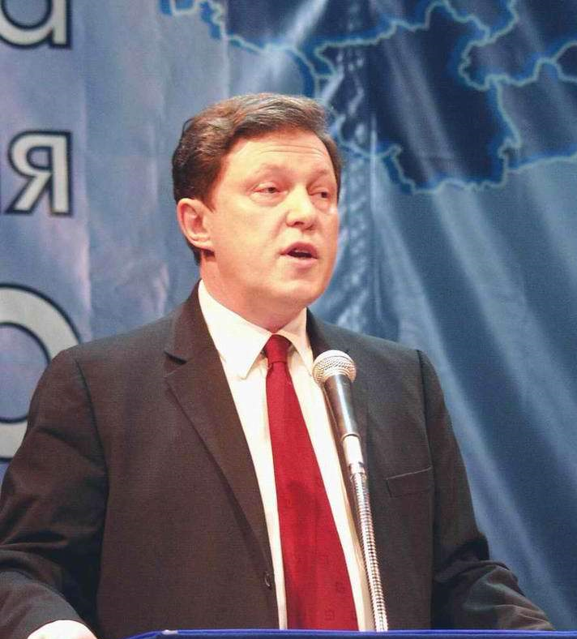

Григорий Алексеевич Явлинский (р. 1952) - российский государственный деятель. В июле - декабре 1990 заместитель председателя Совета министров РСФСР, председатель Государственного комитета РСФСР по экономической реформе. С января 1991 руководитель Центра экономических и политических исследований ЭПИЦентр (В 1993-95 депутат Государственной Думы Федерального Собрания. Соучредитель общественного движения "Яблоко"(Явлинский - Болдырев - Лукин; 1993). В 1995 вновь избран депутатом Государственной думы; председатель общероссийского объединения "Яблоко".
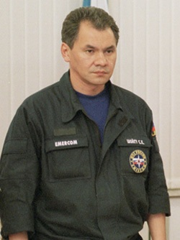

Серге́й Кужуге́тович Шойгу́ (р. 21 мая 1955, Чадан, Тувинская АО) — с 1994 года министр Российской Федерации по делам гражданской обороны, чрезвычайным ситуациям и ликвидации последствий стихийных бедствий (МЧС). С 1991 года возглавлял одноименный государственный комитет РСФСР и Российской Федерации. Ему принадлежит абсолютный рекорд пребывания в должности среди всех российских постсоветских политиков министерского ранга: он руководит борьбой с чрезвычайными ситуациями во всех составах российского правительства с 1991 года. Генерал армии. Герой Российской Федерации. Тувинец по национальности
Учитель говорит о результатах президентских выборов 1996 г. и отставке президента Б.Н.Ельцина 31 декабря 1999 г.

III. Закрепление изученного. Подведение итогов.
Рефлексия:
Дать оценку собственной работе ( приём « паучок»)

знал
Не знал
Хочу узнать

Дать оценку работе группы. Ребята- эксперты подводят итоги по каждой группе и выводят суммарный результат в таблице. Учитель объявляет оценки группам.

IV Домашнее задание.
§ 44, вопросы к §, письменно выполнить задание № 3 на стр. 290.

